2201RA230501

影响因素：

水面积、景观形态指数、距海岸线距离、高程、周边建成区比例、周边植被比例

有新意的分析：

通过回归分析进行缓冲区大小的选择

2201RA230502

影响因素：

建筑密度、平均建筑高度、Floor Area Ratio、SVF、NDVI、DIST

2201RA230503

影响因素：

水面积/LSI

2201RA230504

影响因素：

- 位置：经度、纬度、相对主导风向的位置、到海岸线距离

- 空间格局：

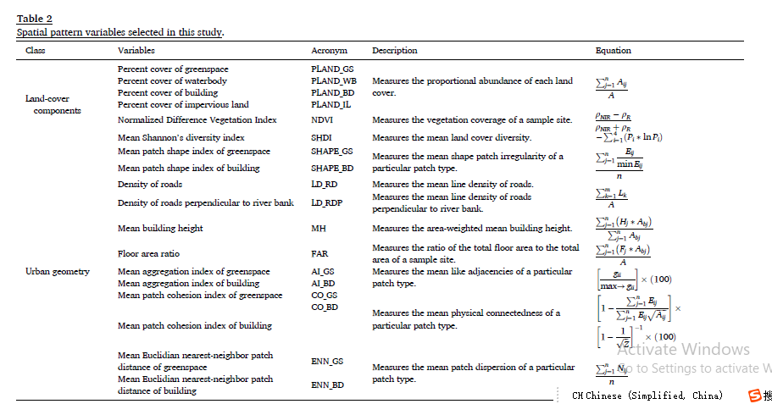

2201RA230505

影响因素：

WA、水体几何形状(LSI)、PI（不透水面比例）; PG（绿地比例）

2201RA230506

影响因素：

到城市中心距离、水体面积、水体形状指数和水体周围建成区比例

2201RA230508

影响因素：



2201RA230509

影响因素：

湖泊大小、季节、LCZ、与水距离

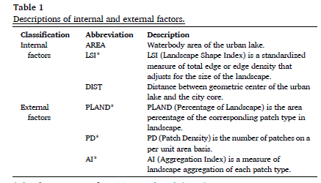

2201RA230510

影响因素：



2201RA230511

影响因素：

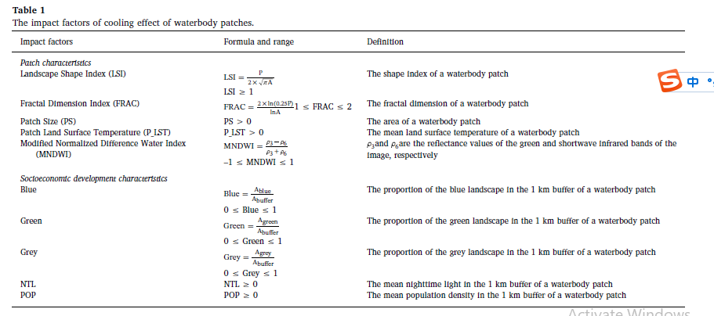

2201RA230512

影响因素：

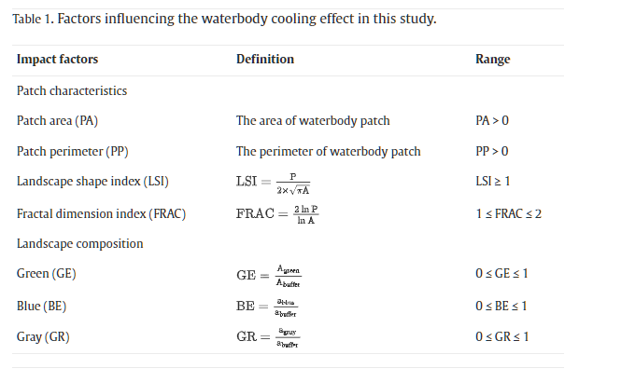

2201RA230513

影响因素：

湖泊面积、性状指数、边缘密度、NDWI

2201RA230514

影响因素：

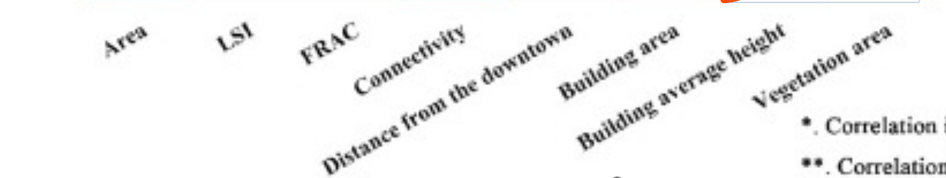

2201RA230515

影响因素：

